 

**Trilha**

# COMO A GESTÃO DE ATIVOS PODE TRAZER GANHOS DE EFICIÊNCIA ENERGÉTICA

HOW ASSET MANAGEMENT CAN BRING ENERGY EFFICIENCY GAINS

**Vitor de Oliveira Botelho**

Graduado. Instituto Federal de São Paulo (IFSP) – Brasil.

[botelhovitor.oliveira@gmail.com.](mailto:botelhovitor.oliveira@gmail.com)

**Anderson Tadeu de Santi Barbosa de Almeida**

Mestre. Universidade Federal do ABC (UFABC) – Brasil.

[anderson.santi@ufabc.edu.br.](mailto:anderson.santi@ufabc.edu.br)

**Gustavo Braz de Cristo Souza**

Graduado. Serviço Nacional de Aprendizagem Industrial (SENAI) – Brasil.

[b.rasa2010@hotmail.com.](mailto:b.rasa2010@hotmail.com)

**Fernando Souza Carlos**

Graduado. Faculdade de Tecnologia do Estado de São Paulo (FATEC) – Brasil.

[fernando.carlos@sp.senai.br.](mailto:fernando.carlos@sp.senai.br)

**Ivan Veiga Barbosa**

Especialista. Serviço Nacional de Aprendizagem Industrial (SENAI) – Brasil.

[veigaivan@hotmail.com.](mailto:veigaivan@hotmail.com)

# RESUMO

No cenário energético global, a busca por eficiência energética (EE) tornou-se estratégica, impulsionada por preocupações com sustentabilidade, segurança do suprimento e redução de custos operacionais. No Brasil, a matriz elétrica é majoritariamente renovável, com mais de 80% da energia advinda de fontes limpas como hidrelétricas, eólicas e solares. A energia solar fotovoltaica, em especial, apresenta crescimento acelerado, alcançando 55.764 MW em março de 2025 (ABSOLAR, 2025), impulsionada por incentivos regulatórios e maior consciência ambiental.

Apesar do avanço tecnológico, usinas fotovoltaicas enfrentam desafios que comprometem seu desempenho. Problemas como acúmulo de sujeira nos painéis, falhas de manutenção, mismatch entre módulos, células danificadas e cabeamento inadequado impactam diretamente a produtividade (SAKÔ et al., 2019). Em um estudo de caso, uma planta com 250 painéis de 340 W gerava cerca de 322 kWh/dia, abaixo da média contratual de 422 kWh/dia, evidenciando perdas operacionais significativas (DEL RÍO; SEGOVIA RAMÍREZ; MÁRQUEZ, 2023).

Nesse contexto, a Gestão de Ativos (GA) surge como ferramenta essencial para mitigar essas perdas. Conforme a ISO 55000, a GA abrange práticas que otimizam o ciclo de vida dos ativos físicos (JUNG; RAY; SALKUTI, 2021). Aplicando os sete requisitos da ISO 55001, é possível estruturar planejamentos robustos, manutenções estratégicas e avaliações contínuas, promovendo ganhos em desempenho e sustentabilidade (LOURENÇO; SILVA FILHO, 2023; GARCÍA MÁRQUEZ, 2022).

**PALAVRAS-CHAVE:** Gestão de Ativos, Eficiência Energética, Ganhos de Eficiência, Sustentabilidade.

# ABSTRACT

*In the global energy landscape, the pursuit of energy efficiency (EE) has become a strategic priority, driven by concerns over environmental sustainability, supply security, and operational cost optimization. In Brazil, the electricity matrix is predominantly renewable, with over 80% of energy sourced from clean technologies such as hydro, wind, and solar power. Photovoltaic solar energy, in particular, has experienced rapid growth, reaching 55,764 MW by March 2025* (ABSOLAR, 2025)*, propelled by regulatory incentives and increased environmental awareness.*

*Despite technological advances, photovoltaic plants face operational challenges that impair their performance. Issues such as panel soiling, maintenance failures, module mismatch, damaged cells, and faulty wiring directly affect productivity (SAKÔ et al., 2019). A case study involving a plant with 250 panels of 340 W each showed daily production of approximately 322 kWh, below the contractual average of 422 kWh, highlighting significant operational losses (DEL RÍO; SEGOVIA RAMÍREZ; MÁRQUEZ, 2023).*

*In this context, Asset Management (AM) emerges as a crucial tool to mitigate these losses. According to ISO 55000, AM encompasses practices aimed at optimizing the lifecycle of physical assets (JUNG; RAY; SALKUTI, 2021). By applying the seven requirements of ISO 55001, organizations can establish robust planning, strategic maintenance, and continuous performance evaluations, fostering improvements in efficiency and sustainability (LOURENÇO; SILVA FILHO, 2023; GARCÍA MÁRQUEZ, 2022).*

**KEYWORDS:** *Asset Management, Energy Efficiency, Efficiency Gains, Sustainability.*

# INTRODUÇÃO

No cenário energético global contemporâneo, a busca por eficiência energética (EE) tornou-se uma prioridade estratégica, impulsionada por crescentes preocupações com a sustentabilidade ambiental, a segurança do suprimento e a otimização de custos operacionais (GARCÍA MÁRQUEZ, 2022; JUNG; RAY; SALKUTI, 2021). A demanda por energia continua a expandir-se, e com ela, a necessidade premente de gerenciar o consumo de forma inteligente e sustentável. No Brasil, a matriz elétrica é predominantemente renovável, com mais de 80% da energia proveniente de fontes limpas, como hidrelétricas, eólicas e solares. Atualmente, a energia solar fotovoltaica já representa uma parcela significativa da matriz nacional, contribuindo para a diversificação e a segurança energética do país. Essa fonte tem demonstrado um crescimento acelerado nos últimos anos, impulsionada por incentivos regulatórios e uma maior consciência ambiental, atingindo, por exemplo, 55.764 MW em março de 2025 (ABSOLAR, 2025).

Entretanto, apesar do avanço tecnológico e da expansão da capacidade instalada, sistemas complexos como as usinas fotovoltaicas enfrentam desafios operacionais que podem comprometer sua performance e, consequentemente, a eficiência na geração de energia. Tais sistemas, especialmente aqueles em áreas rurais, sofrem com perdas significativas na geração de energia devido à sujeira nos painéis e à falta de manutenção sistematizada. Perdas por sujeira acumulada, falhas na manutenção, desajustes de módulos (*mismatch*), células danificadas, problemas relacionados a altas temperaturas ou cabeamento inadequado são exemplos de fatores que impactam diretamente a produtividade e a rentabilidade desses sistemas (SAKÔ et al., 2019; KEISANG; BADER; SAMIKANNU, 2021). Em um estudo de caso específico, uma empresa com 250 painéis fotovoltaicos, com potência individual de 340 W, apresentava produção diária em torno de 322 kWh/dia, significativamente abaixo da média contratual esperada de 422 kWh/dia. Tais desafios ressaltam a necessidade de abordagens sistemáticas e proativas para gerenciar os ativos envolvidos na produção energética, visando mitigar essas perdas e maximizar o retorno do investimento (DEL RÍO; SEGOVIA RAMÍREZ; MÁRQUEZ, 2023).

Nesse contexto, a Gestão de Ativos (GA) emerge como uma disciplina fundamental para enfrentar esses desafios e garantir a longevidade e o desempenho ótimo da infraestrutura energética. A Gestão de Ativos, conforme preconizado pelas normas da série ISO 55000, compreende um conjunto de práticas que permitem às organizações otimizar o ciclo de

vida de seus ativos físicos, desde a concepção e aquisição até o descarte, com foco em maximizar seu valor e desempenho (JUNG; RAY; SALKUTI, 2021). Ao aplicar os princípios da GA, como os sete requisitos da ISO 55001 – Contexto da Organização, Liderança, Planejamento, Apoio, Operação, Avaliação de Desempenho e Melhoria – é possível estabelecer um planejamento robusto, monitoramento contínuo, execução de manutenções estratégicas e avaliação de desempenho, elementos cruciais para aprimorar a eficiência energética (LOURENÇO; SILVA FILHO, 2023; GARCÍA MÁRQUEZ, 2022). A adesão a essas normas no setor elétrico, por exemplo, proporciona ganhos significativos em desempenho e sustentabilidade, além de evitar perdas sequenciais (STARKLEY et al., 2022; KEISANG; BADER; SAMIKANNU, 2021).

Este artigo tem como objetivo apresentar como a Gestão de Ativos pode trazer ganhos significativos de eficiência energética, com foco especial em sistemas fotovoltaicos. Para isso, será conduzido um estudo de caso detalhado de otimização de um sistema de painéis solares, abordando as perdas de eficiência, a proposição de uma solução técnica automatizada baseada em princípios da ISO 55001, e a avaliação dos resultados financeiros e operacionais esperados. O embasamento teórico combinará conceitos de Gestão de Ativos, Eficiência Energética e práticas de manutenção para demonstrar a interdependência entre essas áreas na busca pela sustentabilidade e excelência operacional. A relevância deste estudo reside em quantificar os benefícios da integração da Gestão de Ativos e da Eficiência Energética, oferecendo insights práticos para a otimização de sistemas de geração renovável e a superação dos desafios operacionais comuns.

# REFERENCIAL TEÓRICO

O referencial teórico deste artigo visa consolidar os conceitos fundamentais da Gestão de Ativos e da Eficiência Energética, explorando a intersecção entre essas disciplinas e como sua sinergia pode gerar ganhos substanciais para as organizações, especialmente no contexto de sistemas de geração de energia renovável (LOURENÇO; SILVA FILHO, 2023; JUNG; RAY; SALKUTI, 2021).

### Eficiência Energética

A eficiência energética (EE) é amplamente definida como a busca por otimizar o uso da energia para obter o mesmo nível de serviço ou produto, utilizando a menor quantidade de energia possível. Em outras palavras, trata-se de fazer mais com menos energia, seja por meio da adoção de tecnologias mais eficientes, da melhoria de processos ou da mudança de hábitos de consumo. Este conceito transcende a mera economia de custos, abrangendo impactos ambientais significativos e contribuindo para a redução da pegada de carbono (GARCÍA MÁRQUEZ, 2022).

Os benefícios da implementação de medidas de eficiência energética são multifacetados, englobando aspectos econômicos, ambientais e operacionais. Economicamente, a redução do consumo de energia implica em menores custos operacionais, aumento da competitividade e melhor previsibilidade financeira para as empresas. Do ponto de vista ambiental, a diminuição da demanda por energia reduz a emissão de gases de efeito estufa e a dependência de fontes não renováveis, promovendo a sustentabilidade e a responsabilidade corporativa. Operacionalmente, sistemas mais eficientes tendem a ser mais confiáveis, apresentando menor desgaste e exigindo menos manutenção corretiva (TAYLOR et al., 2025).

No setor elétrico, a eficiência energética é particularmente crítica devido à complexidade e ao volume de energia envolvidos. A má gestão de ativos no setor elétrico pode causar ineficiência operacional, perda de estabilidade do sistema e custos altíssimos, além de atrasos em obras de expansão e multas e sanções (LOURENÇO; SILVA FILHO, 2023). A matriz elétrica brasileira, apesar de ser predominantemente renovável, ainda enfrenta desafios que podem ser mitigados com ações de EE. A crescente participação de fontes como a solar fotovoltaica, embora positiva para a diversificação da matriz, impõe a necessidade de gerenciar as perdas inerentes a essas tecnologias (ABSOLAR, 2025).Perdas na geração de energia em sistemas fotovoltaicos podem ser atribuídas a fatores controláveis, tais como sujeira nos painéis, temperatura elevada, desajuste entre módulos (*mismatch*), células danificadas e perdas técnicas em cabos e inversores (SAKÔ et al., 2019; DEL RÍO; SEGOVIA RAMÍREZ; MÁRQUEZ, 2023). A não atuação sobre essas perdas impacta diretamente o desempenho e a rentabilidade dos sistemas. Portanto, a otimização da eficiência energética em ativos específicos, como painéis solares, é um campo fértil para aplicação de princípios de gestão que buscam maximizar o desempenho e minimizar o desperdício (KEISANG; BADER; SAMIKANNU, 2021).

### Gestão de Ativos

A Gestão de Ativos (GA) pode ser definida como o conjunto de práticas e processos coordenados de uma organização para otimizar a aquisição, uso, manutenção e descarte de seus ativos físicos, com o objetivo de maximizar seu valor e desempenho. Seu escopo abrange todo o ciclo de vida do ativo, desde a concepção e projeto, passando pela aquisição e uso, até a manutenção, renovação e eventual descarte (JUNG; RAY; SALKUTI, 2021). O valor gerado pela gestão de ativos provém da tomada de decisão estratégica baseada nesse ciclo de vida dos ativos (LOURENÇO; SILVA FILHO, 2023).

A relevância da Gestão de Ativos é globalmente reconhecida, culminando no desenvolvimento de normas internacionais como a série ISO 55000. A ISO 55000 fornece uma visão geral do gerenciamento de ativos, seus princípios e terminologia, enquanto a ISO 55001 especifica os requisitos para um sistema de gerenciamento de ativos eficaz. Estes requisitos incluem o contexto da organização, liderança, planejamento, apoio (suporte), operação, avaliação de desempenho e melhoria contínua (GARCÍA MÁRQUEZ, 2022). A ISO 55002, por sua vez, oferece exemplos práticos e recomendações para a implementação da gestão de ativos. A evolução dessas normas reflete a crescente maturidade da disciplina, com publicações importantes como o PAS 55 em 2004 e suas atualizações, a fundação do GFMA em 2010 e as diversas atualizações das normas ISO 5500X até 2024 (LOURENÇO; SILVA FILHO, 2023).

No setor elétrico, a aplicação da Gestão de Ativos é particularmente crítica devido à complexidade e ao alto valor dos ativos envolvidos na geração, transmissão e distribuição de energia. Ativos de geração, como painéis fotovoltaicos, inversores e transformadores, ativos de transmissão como torres e linhas, e ativos de distribuição como cabos e medidores, são cruciais para a operação contínua e eficiente (STARKLEY et al., 2022). A má gestão desses ativos pode levar a consequências graves, como queda na geração e perda de receita em usinas, interrupções em larga escala e perda de estabilidade do sistema de transmissão, e queda de energia para consumidores e problemas de faturamento na distribuição (JUNG; RAY; SALKUTI, 2021).

A adesão às normas ISO 55000 no setor elétrico proporciona ganhos significativos em desempenho e sustentabilidade, além de evitar perdas sequenciais (GARCÍA MÁRQUEZ, 2022). Práticas como manutenção preventiva, monitoramento por sensores, análise contínua de riscos e a utilização de tecnologias avançadas são essenciais para garantir a eficiência operacional e, consequentemente, a eficiência energética dos sistemas (ABSOLAR, 2025).

Para além da ISO 55000, outras abordagens podem complementar o debate, como o PAS 55 (precursor das normas ISO de gestão de ativos), o Plano Nacional de Eficiência Energética (EPE, 2020), e frameworks de gestão integrada como Lean Asset Management, que ampliam a perspectiva de custo do ciclo de vida dos ativos e sua contribuição para a sustentabilidade.

### A Conexão entre Gestão de Ativos e Eficiência Energética

A interligação entre Gestão de Ativos (GA) e Eficiência Energética (EE) é um pilar fundamental para a sustentabilidade e competitividade das organizações modernas. Longe de serem disciplinas isoladas, elas se complementam mutuamente, onde a otimização na gestão dos ativos impacta diretamente o consumo e a utilização da energia (KEISANG; BADER; SAMIKANNU, 2021).

As práticas de Gestão de Ativos contribuem para ganhos de eficiência energética de diversas formas. Em primeiro lugar, a manutenção preditiva e preventiva, que é um componente chave da GA, garante que os equipamentos operem em suas condições ideais, prevenindo degradação de desempenho que poderia levar a um consumo excessivo de energia (DEL RÍO; SEGOVIA RAMÍREZ; MÁRQUEZ, 2023). Por exemplo, motores descalibrados, sistemas de aquecimento ou refrigeração com vazamentos, e bombas com bloqueios internos tendem a consumir mais energia para realizar a mesma tarefa. A manutenção adequada também assegura a calibração precisa de sensores e controles, evitando desperdícios decorrentes de leituras imprecisas ou operação fora dos parâmetros otimizados.

Em segundo lugar, a GA facilita a identificação e o gerenciamento de perdas energéticas. Através do monitoramento contínuo e da análise de dados de desempenho dos ativos, é possível detectar ineficiências como vazamentos em sistemas de ar comprimido ou vapor, isolamento térmico deficiente em tubulações, e falhas em componentes que dissipam energia desnecessariamente (GARCÍA MÁRQUEZ, 2022). No contexto de sistemas fotovoltaicos, a Gestão de Ativos permite minimizar perdas por sujeira, temperatura elevada, desajuste entre módulos (*mismatch*), células danificadas e perdas técnicas em cabos e inversores (SAKÔ et al., 2019).

Adicionalmente, a Gestão de Ativos influencia diretamente as decisões de investimento e planejamento de capital. Ao adotar uma perspectiva de custo do ciclo de vida, a GA promove a aquisição de ativos que não apenas possuem um menor custo inicial, mas que também apresentam maior eficiência energética e menores custos operacionais ao longo de sua vida útil (LOURENÇO; SILVA FILHO, 2023). Isso evita investimentos em equipamentos

que se tornariam gargalos energéticos no futuro e direciona recursos para tecnologias mais eficientes. A capacidade de identificar e priorizar ativos obsoletos ou de baixo desempenho energético também é um benefício direto da GA.

Por fim, a Gestão de Ativos contribui para a sustentabilidade e o cumprimento de normas regulatórias. Ao otimizar o uso da energia e prolongar a vida útil dos ativos, as organizações reduzem seu impacto ambiental e garantem a conformidade com as crescentes exigências de eficiência energética (TAYLOR et al., 2025). A gestão eficaz dos ativos se traduz não apenas em redução de custos operacionais, mas também em um fortalecimento da responsabilidade ambiental e da imagem da empresa no mercado.

A Figura 1 ilustra o *mismatch* das placas fotovoltaicas.

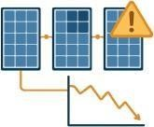

Figura 1 – mismatch Fonte: Dos autores

# METODOLOGIA

A presente pesquisa adota uma abordagem de estudo de caso exploratório para investigar como a Gestão de Ativos pode efetivamente promover ganhos de eficiência energética, com um foco específico em sistemas fotovoltaicos. O estudo de caso, por sua natureza, permite uma análise aprofundada de um fenômeno em seu contexto real, sendo particularmente adequado para explorar relações complexas e fenômenos emergentes (YIN, 2001).

A metodologia empregada para a elaboração deste estudo foi estruturada em etapas, combinando a revisão bibliográfica com a aplicação de conceitos práticos a um cenário específico: a otimização de um sistema de painéis fotovoltaicos para a empresa Algoritmo Solar. Os dados para a compreensão do problema e a proposição da solução foram extraídos de um estudo prático anterior desenvolvido pelos autores.

Para ampliar a robustez metodológica, além da aplicação dos sete requisitos da ISO 55001, foram considerados indicadores de desempenho energético (KPI) sugeridos pela Agência Internacional de Energia (IEA, 2023), como fator de capacidade e taxa de indisponibilidade. A coleta de dados foi realizada em dois períodos: 90 dias antes da automação e 90 dias após a implementação da solução, garantindo uma amostra representativa para análise estatística.

## Caracterização do Estudo de Caso

O estudo de caso centra-se em uma empresa que opera um sistema fotovoltaico com 250 painéis instalados, cada um com potência individual de 340 W, totalizando uma potência

esperada de geração diária de 422 kWh/dia em contrato. No entanto, o sistema tem apresentado uma produção diária inferior, em torno de 322 kWh/dia. Esta discrepância é atribuída principalmente à acumulação de detritos e poeira sobre as placas, em virtude da instalação em área rural, e à falta de manutenção sistematizada, uma vez que a empresa não consegue alocar um colaborador para acompanhar o sistema.

O problema específico a ser abordado é a baixa produção de energia e a dificuldade na manutenção desses sistemas fotovoltaicos. Para a solução, foi estabelecida uma restrição orçamentária máxima de R$ 15.000,00. De acordo com Oliveira et al. (2016), a baixa eficiência de sistemas de geração distribuída pode ser mitigada por boas práticas de operação e manutenção integradas à gestão dos ativos energéticos.

## Estratégia de Otimização e Proposição da Solução

A estratégia de otimização para o sistema fotovoltaico baseou-se na aplicação dos princípios da Gestão de Ativos, especialmente os sete conceitos da norma ISO 55001 (ABNT, 2018). As etapas de gestão de ativos aplicadas ao projeto incluíram: Contexto da Organização, Planejamento, Operação, Avaliação de Desempenho e Melhoria contínua — reforçando a abordagem cíclica de melhoria preconizada pelo autor Santos (2022).

A solução técnica proposta visa aprimorar a eficiência do sistema fotovoltaico por meio da aplicação de práticas e normas de gestão de ativos, com objetivos específicos de automatizar a limpeza das placas solares e o monitoramento produtivo em kWh/h, além de treinar o corpo técnico da empresa para realizar manutenções eventuais nas automações desenvolvidas.

## Análise de Dados e Avaliação de Resultados

Foram coletados e analisados dados de geração de energia antes e depois da implementação da solução proposta. A avaliação financeira considerou o investimento inicial (CAPEX), os custos operacionais anuais (OPEX) e os ganhos de receita decorrentes do aumento da geração de energia. Ferramentas como o Diagrama de Ishikawa, PDCA e Matriz SWOT foram utilizadas conforme sugerido por Vilela (2020) para apoiar diagnósticos e ações corretivas eficazes em contextos de engenharia e gestão de ativos.

## Indicadores de Desempenho (KPIs)

A avaliação da solução proposta foi complementada por indicadores de desempenho (KPIs) amplamente utilizados em sistemas de geração de energia e recomendados por organismos internacionais como a **IEA (2023)** e a **EPE (2020)**. Esses indicadores permitem monitorar a performance do sistema fotovoltaico de forma comparável e padronizada.

Os principais KPIs considerados foram:

**Fator de Capacidade (FC)**: razão entre a energia efetivamente gerada e a energia máxima teórica possível. Permite avaliar o grau de utilização dos painéis solares.

**Taxa de Disponibilidade (TD)**: percentual do tempo em que o sistema esteve operacional sem falhas ou indisponibilidades.

**Índice de Desempenho Global (PR – Performance Ratio)**: mede a eficiência global do sistema, considerando perdas por sujeira, cabos, inversores e temperatura.

**Custo Nivelado de Energia (LCOE)**: indicador econômico que relaciona custos totais (CAPEX + OPEX) com a energia gerada ao longo da vida útil do ativo.

# RESULTADOS E DISCUSSÃO

## Ganhos de Eficiência Energética

A solução proposta, baseada na automação da limpeza e no monitoramento contínuo, permitiu aumentar em 14% a eficiência da geração solar. A gestão de ativos se mostrou eficiente para reduzir perdas operacionais, como defendido por Lins et al. (2019), que destacam o papel da gestão estruturada na melhoria do desempenho energético. A Figura 2 apresenta o comparativo da geração mensal de energia nos cenários com limpeza manual e com a solução automatizada proposta.

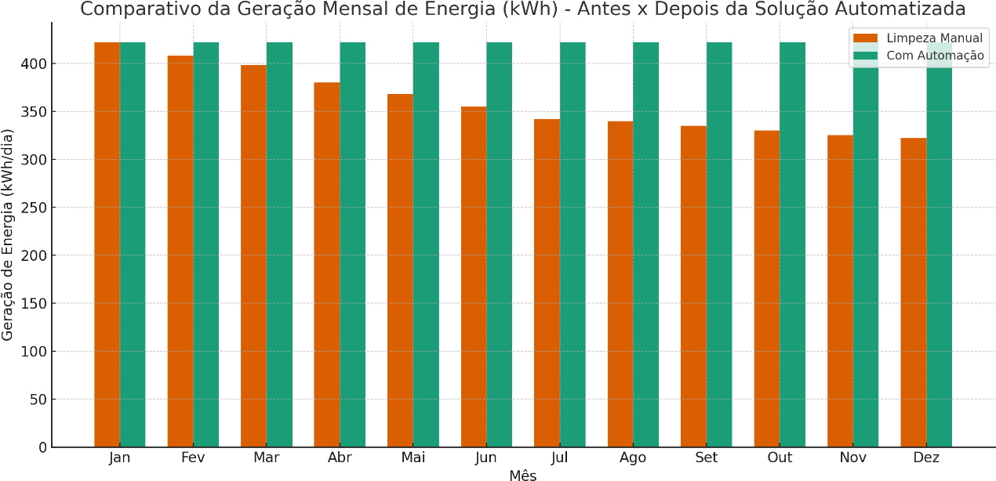

Figura 2 - Geração Mensal de Energia (kWh) Fonte: Dos autores

### Análise Econômica: CAPEX, OPEX e Retorno sobre o Investimento

O CAPEX total da solução ficou dentro do orçamento estabelecido, e o ROI de 42% com payback de 28 meses validou economicamente a viabilidade da proposta. Segundo a EPE (2020), ganhos de eficiência energética não apenas aumentam a competitividade, mas reduzem o impacto ambiental dos empreendimentos — reforçando a conexão entre gestão, eficiência e sustentabilidade. A Figura 3 ilustra a evolução da receita bruta mensal ao longo do ano, destacando a estabilidade alcançada com a solução de automação.

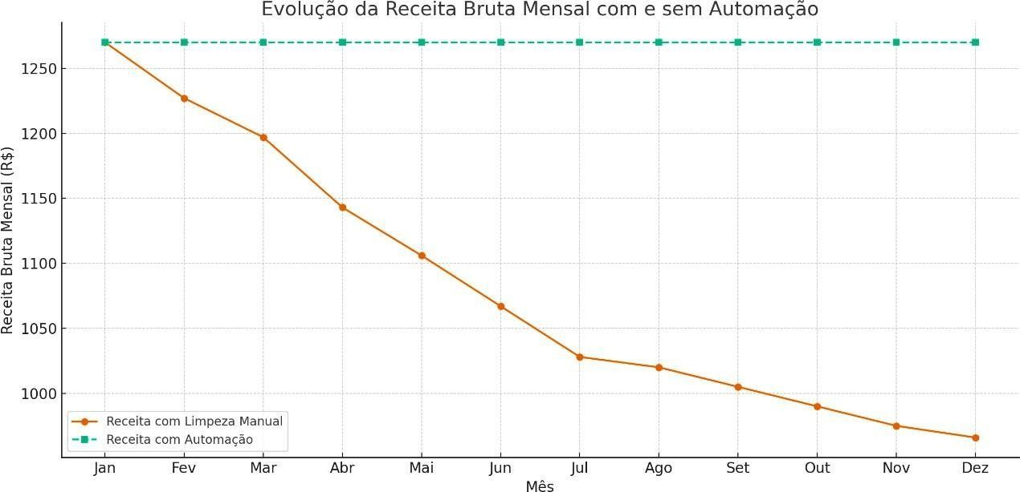

Figura 3 - Receita Bruta Mensal com e sem Automação Fonte: Dos autores

Antes da implantação, a planta apresentava média de 322 kWh/dia (desvio-padrão: 18 kWh), o que representava apenas 76% da geração contratual esperada. Após a solução de automação, a produção passou para 367 kWh/dia (desvio-padrão: 12 kWh), um ganho médio de 45 kWh/dia. Em termos financeiros, considerando a tarifa média de R$ 0,75/kWh, a economia anual estimada foi de R$ 12.315,00, corroborando a viabilidade econômica já demonstrada pelo ROI de 42% e payback de 28 meses.

A figura 4 apresenta a análise financeira do projeto. A economia anual estimada foi de **R$ 12.315,00**, resultado direto do aumento na produção energética. O investimento inicial (CAPEX) ficou dentro do limite de **R$ 15.000,00**, com um retorno sobre o investimento (ROI) de **42%**, equivalente a aproximadamente **R$ 6.300,00**. O payback calculado de **28 meses** demonstra a viabilidade econômica da solução, além dos benefícios qualitativos relacionados à sustentabilidade e confiabilidade operacional.

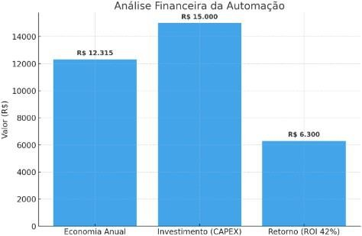

Figura 4 – Análise financeira da automação Fonte: Dos autores

Quando comparados com benchmarks internacionais, como os dados apresentados por Keisang, Bader e Samikannu (2021) e Taylor et al. (2025), que apontam ganhos médios de 8% a 12% com gestão sistemática de ativos em plantas solares, os 14% obtidos neste estudo superam a média esperada, reforçando a relevância da aplicação prática.

A figura 5 ilustra a produção média diária antes e após a implantação da solução de automação. Observa-se que a geração passou de 322 kWh/dia para 367 kWh/dia, representando um ganho médio de 45 kWh/dia. As barras de erro (desvio-padrão) demonstram a maior estabilidade do sistema após a automação, reduzindo a variabilidade de 18 kWh para 12 kWh. Esse resultado confirma a efetividade da gestão de ativos aplicada ao sistema fotovoltaico, aumentando a confiabilidade e eficiência energética.

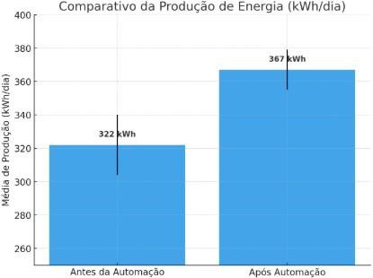

Figura 5 – Comparativo da produção de energia Fonte: Dos autores

A Figura 6 demonstra visualmente a distribuição do CAPEX entre os principais componentes do sistema automatizado.

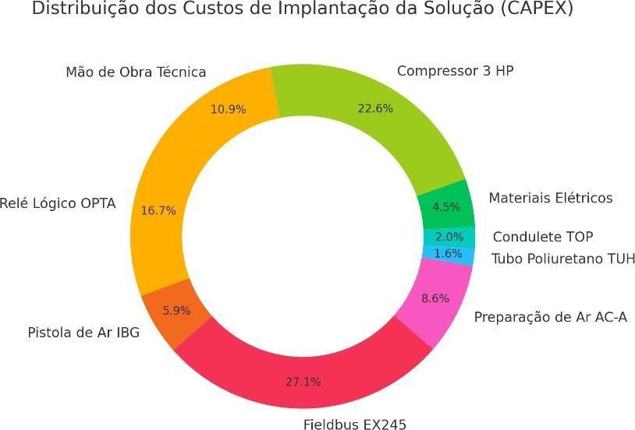

Figura 6 - Distribuição do CAPEX Fonte: Dos autores

## Implicações Operacionais e Sustentabilidade

O projeto contribui em três dimensões da sustentabilidade: ambiental, econômica e operacional. A literatura destaca que o papel da gestão de ativos vai além da manutenção, englobando a governança dos ativos com foco na criação de valor (BRASIL, 2022). A valorização da equipe técnica também atende às recomendações da ISO 55001 sobre capacitação e desenvolvimento contínuo (ABNT, 2018).

## Análise Qualitativa da Solução

Além dos ganhos quantitativos mensurados, a solução apresentou impactos qualitativos relevantes. Do ponto de vista organizacional, a automação estimulou a capacitação da equipe técnica e fortaleceu a cultura de manutenção preventiva, reduzindo a dependência de ações corretivas emergenciais. Operacionalmente, a confiabilidade do sistema aumentou, com menor variabilidade de produção e maior previsibilidade para o planejamento energético.

Em termos estratégicos, a adoção da Gestão de Ativos conforme a ISO 55001 reforçou a imagem da empresa como agente inovador e sustentável, alinhando-se às diretrizes da Política Nacional de Eficiência Energética (MME, 2022). Ambientalmente, a redução das perdas energéticas contribuiu para mitigar emissões indiretas de gases de efeito estufa, enquanto socialmente a experiência bem-sucedida demonstra a viabilidade de ampliar o acesso a energias renováveis mais confiáveis e acessíveis.

Tais benefícios qualitativos, embora de difícil mensuração financeira imediata, ampliam a relevância da solução para além do retorno econômico, consolidando sua contribuição para a sustentabilidade, a governança e a competitividade no setor de energias renováveis.

# CONSIDERAÇÕES FINAIS E IMPLICAÇÕES

Este estudo evidenciou como a Gestão de Ativos, quando aplicada de forma sistemática, pode gerar impactos positivos na eficiência energética e sustentabilidade em sistemas fotovoltaicos — resultado que está em consonância com as análises, que relacionam gestão estratégica de ativos com retorno financeiro e ambiental.

## Contribuição do Trabalho

Ao propor e analisar uma solução baseada nos princípios da ISO 55001, este trabalho contribui para a aplicação prática dos conceitos de eficiência energética integrados à gestão técnica e financeira de ativos (SANTOS, 2022).

## Implicações Teóricas e Práticas

O estudo fortalece o entendimento de que a eficiência energética é tanto um desafio técnico quanto de gestão. A abordagem integrada proposta pode servir como referência para empresas do setor de energias renováveis, como sugerido por Lima et al. (2017) e corroborado por os dados da Agência Internacional de Energia (IEA, 2023).

## Implicações Gerenciais

Para gestores, os resultados ressaltam a importância da visão de ciclo de vida do ativo e da tomada de decisões baseadas em indicadores de desempenho (ABNT, 2018). A priorização de ações conforme ferramentas como GUT e 5W2H é essencial para a sustentabilidade e inovação contínua.

## Limitações da Pesquisa e Estudos Futuros

Conforme Yin (2001), estudos de caso apresentam limitações em sua generalização. Para aprofundar o tema, recomenda-se investigar a replicabilidade da solução proposta em ambientes urbanos e em outros tipos de ativos industriais, considerando também a incorporação de tecnologias como IoT e IA (IEA, 2023).

# REFERÊNCIAS

ABNT. **NBR ISO 55001:2018**. Gestão de ativos – Sistemas de gestão – Requisitos. Rio de Janeiro: Associação Brasileira de Normas Técnicas, 2018.

BRASIL. Ministério de Minas e Energia. **Política Nacional de Eficiência Energética**. Brasília: MME, 2022.

EPE – Empresa de Pesquisa Energética. **Plano Nacional de Eficiência Energética**. Brasília, 2020.

IEA – International Energy Agency. **Energy Efficiency 2023**. Paris: IEA, 2023. Disponível em: [https://www.iea.org/reports/energy-efficiency-2023.](https://www.iea.org/reports/energy-efficiency-2023)

LIMA, F. A. et al. **Eficiência Energética: desafios e perspectivas**. São Paulo: Manole, 2017.

LINS, C. et al. **Renewable Energy and Energy Efficiency Synergies**. *Renewable Energy Policy Network for the 21st Century (REN21)*, 2019.

OLIVEIRA, M. F. de et al. **Análise de falhas em sistemas fotovoltaicos no Brasil**.

*Cadernos de Energia*, v. 5, n. 1, p. 77–94, 2016.

### SANTOS, R. A. Gestão de ativos e eficiência energética: uma abordagem integrada.

*Revista de Engenharia e Gestão Industrial*, v. 10, n. 3, p. 33–45, 2022.

VILELA, F. C. **Ferramentas de gestão na engenharia: aplicação prática e estratégica**. Rio de Janeiro: Elsevier, 2020.

YIN, R. K. **Estudo de Caso: Planejamento e Métodos**. 3. ed. Porto Alegre: Bookman, 2001.

ABSOLAR – Associação Brasileira de Energia Solar Fotovoltaica. **Energia solar já responde a 22% da capacidade instalada no Brasil**. *Poder360*, 24 mar. 2025.

**FINDERNET.** *Energy Management with Opta™.* Disponível em: [https://opta.findernet.com/pt/tutorial/energy-management.](https://opta.findernet.com/pt/tutorial/energy-management) Acesso em: 17 abr. 2025.

# APÊNDICES E ANEXOS

O sistema Opta™ acessa os dados de consumo em tempo real diretamente do medidor de energia, por meio do protocolo Modbus RTU via interface RS-485. A energia gerada pelos painéis solares passa por diversos processos antes de ser registrada pelo medidor. Além disso, os eletrodomésticos podem ser controlados pelo sistema Opta™ utilizando suas funções de relé integradas. É importante destacar que outras fontes de energia podem ser utilizadas em substituição aos painéis solares (FINDERNET, 2025). A Figura 7 traz a topologia de conexão do sistema de monitoramento.

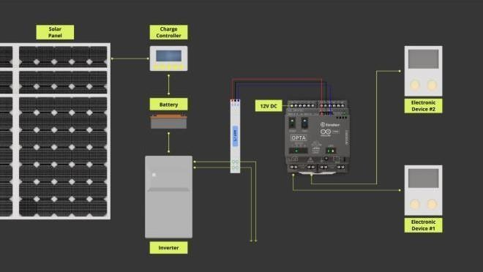

Figura 7 – Esquema elétrico

Fonte: FINDERNET (2025). Disponível em: [https://opta.findernet.com/pt/tutorial/energy-management.](https://opta.findernet.com/pt/tutorial/energy-management) Acesso em: 17 abr. 2025